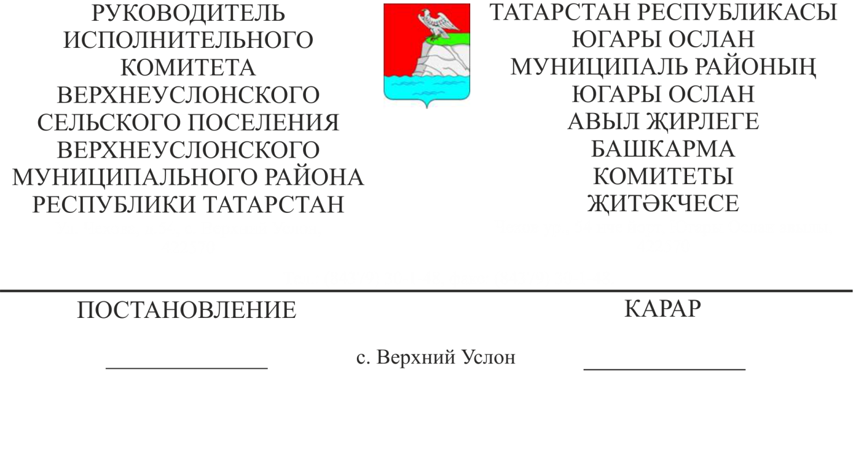
07.02.2022 № 5
Татарстан Республикасы Югары Ослан муниципаль районының Югары Ослан авыл җирлеге территориясендә төзекләндерү өлкәсендә муниципаль контрольне уздырганда тикшерү кәгазе (контроль сораулар исемлеге) формасын раслау турында

«Россия Федерациясендә җирле үзидарәне оештыруның гомуми принциплары турында» 2003 елның 06 октябрендәге 131-ФЗ номерлы Федераль закон, «Россия Федерациясендә дәүләт контроле (күзәтчелеге) һәм муниципаль контроль турында» 2020 елның 31 июлендәге 248-ФЗ номерлы Федераль закон, «Россия Федерациясендә мәҗбүри таләпләр турында» 2020 елның 31 июлендәге 247-ФЗ номерлы Федераль закон, Россия Федерациясе Хөкүмәтенең «Тикшерү кәгазьләрен (контроль сораулар исемлекләрен) эшләүгә һәм раслауга таләпләрне раслау турында» Россия Федерациясе Хөкүмәтенең 2017 елның 13 февралендәге 177 номерлы карары нигезендә,
КАРАР БИРӘМ:

1. Татарстан Республикасы Югары Ослан муниципаль районының Югары Ослан авыл җирлеге территориясендә төзекләндерү өлкәсендә муниципаль контрольне уздырганда тикшерү кәгазьләре (контроль сораулар исемлекләре) рәвешләрен әлеге Карарга кушымта нигезендә расларга.
2. Әлеге карарны Югары Ослан муниципаль районының рәсми сайтында, Татарстан Республикасының хокукый мәгълүматның рәсми порталында, шулай ук Югары Ослан авыл җирлегенең мәгълүмат стендларында урнаштырырга.
3. Әлеге карарның үтәлешен контрольдә тотуны үз өстемдә калдырам.

Югары Ослан авыл җирлеге
Башкарма комитеты җитәкчесе: Д.В.Котков

Татарстан Республикасы
Югары Ослан муниципаль районы
Югары Ослан авыл җирлеге Башкарма
комитетының 2022 елның
7 февраленнән 5 номерлы карарына
Кушымта

Татарстан Республикасы Югары Ослан муниципаль районының Югары Ослан авыл җирлеге территориясендә төзекләндерү өлкәсендә муниципаль контроль үткәргәндә
(контроль сораулар исемлеге) тикшерү кәгазе

1. Муниципаль контроль органы исеме:
Татарстан Республикасы Югары Ослан муниципаль районы Югары Ослан авыл җирлеге Башкарма комитеты.
2. Тикшерү кәгазе Татарстан Республикасы Югары Ослан муниципаль районының Югары Ослан авыл җирлеге Башкарма комитетының 2022нче елның 7 февраленнән 5 нче карары белән расланды.
3. Тикшерү үткәрү турында ________________________
4. Тикшерү номеры һәм тикшерүнең хисап номерын бердәм тикшерүләр реестрында (ЕРВК, ЕРКНМ мәгълүмат ресурсларында) бирү датасы:
___________________________
5. Тикшерү кәгазен тутырып тикшерү үткәрү урыны һәм (яисә) юридик зат тарафыннан файдаланыла торган җитештерү объектларына күрсәтмә: ___________________________________________________________________________________________________.
6. Юридик затның исеме, шәхси эшмәкәрнең фамилиясе, исеме, атасының исеме (соңгысы - булган очракта) ИНН:
______________________________________________________________________________________________________________________.
7. Вазыйфасы (вазыйфалары), фамилиясе, исеме, атасының исеме (соңгысы - булган очракта)
тикшерү уздыручы вазыйфаи зат (затлар) :
_________________________________________________________________________________________________________________________.
8. Мәҗбүри таләпләрнең эчтәлеген чагылдыра торган мәсьәләләр исемлеге, аларга җаваплар тикшерү предметын тәшкил итүче юридик зат, индивидуаль эшкуар тарафыннан үтәлүе яисә үтәлмәве турында бертөрле дәлилли:
Т / б номер | Мәҗбүри таләпләрнең эчтәлеген чагылдыра торган сорау | Әлеге актларның структур берәмлекләре күрсәтелгән норматив хокукый актларның контроль сораулар исемлеге белән кертелгән реквизитлары | Сорауларга җаваплар
 |  |  | әйе |  | юк |  | мөмкин түгел |  | искәрмә
 | Җирлек территорияләрен төзекләндерүгә, карап тотуга һәм җыештыруга карата гомуми таләпләр үтәләме | Татарстан Республикасы Югары Ослан муниципаль районының Югары Ослан авыл җирлеген төзекләндерү кагыйдәләре 09.09.2021 № 11-68 (алга таба - Төзекләндерү кагыйдәләре)
 | Биналарның, корылмаларның фасадлары эчтәлегенә карата таләпләр үтәлгәнме | Төзекләндерү кагыйдәләренең 20-24 статьялары
 | Күрсәткечләрнең эчтәлегенә таләпләр үтәләме | Төзекләндерү кагыйдәләренең 25,26 статьялары
 | Керү төркемнәренең (төеннәрнең) эчтәлегенә карата таләпләр үтәләме | Төзекләндерү кагыйдәләренең 27,28 статьялары
 | Түбәне карауга таләпләр үтәләме | Төзекләндерү кагыйдәләренең 29,33 статьялары
 | Җир кишәрлекләренең эчтәлегенә карата таләпләр үтәләме | Төзекләндерү кагыйдәләренең 34 статьясы
 | Юлларны карап тотуга таләпләр үтәләме | Төзекләндерү кагыйдәләренең 35-38 статьялары
 | Шәхси торак йортларны тотуга һәм территорияне төзекләндерүгә таләпләр үтәләме | Төзекләндерү кагыйдәләренең 36-40 статьялары
 | Ливия канализациясе челтәрләре, күзәтү һәм яңгыр коелары, су кертелә торган корылмалар эчтәлегенә карата таләпләр бармы | Төзекләндерү кагыйдәләренең 41-53 статьялары
 | Элемтәнең техник чараларын тотуга таләпләр үтәләме | Төзекләндерү кагыйдәләренең 54-58 статьялары
 | Тышкы яктырту объектларын (чараларын) тотуга таләпләр үтәләме | Төзекләндерү кагыйдәләренең 59-72 статьялары
 | Кече архитектура формаларын тотуга таләпләр бармы | Төзекләндерү кагыйдәләренең 73-76 статьялары
 | Стационар булмаган объектларның эчтәлегенә таләпләр үтәләме | Төзекләндерү кагыйдәләренең 77-80 статьялары
 | Төзелеш эшләрен башкару урынын тотуга таләпләр үтәләме | Төзекләндерү кагыйдәләренең 81-84 статьялары
 | Күмү урынын тотуга таләпләр үтәләме | Төзекләндерү кагыйдәләренең 85-90 статьялары
 | Автотранспорт чараларын озак һәм кыска сроклы саклау стоянкалары эчтәлегенә карата таләпләр бармы | Төзекләндерү кагыйдәләренең 91-92 статьялары
 | Җирлек территориясен бәйрәм бизәүгә таләпләр үтәләме | Төзекләндерү кагыйдәләренең 93 статьялары
 | Җирлек территориясен җыештыру һәм карап тотуга карата гомуми таләпләр үтәләме | Төзекләндерү кагыйдәләренең 94-101 статьялары
 | Җирле әһәмияттәге автомобиль юлларын җыештыруга таләпләр үтәләме | Төзекләндерү кагыйдәләренең 102-108 статьялары
 | Урып-җыю, санитар тәртиптә тоту һәм кешеләр күпләп ял итү урыннарын төзекләндерү таләпләре үтәләме | Төзекләндерү кагыйдәләренең 109-116 статьялары
 | Күпфатирлы йортның йорт яны территориясен җыештыруга, карап тотуга һәм төзекләндерүгә таләпләр бармы | Төзекләндерү кагыйдәләренең 117-132 статьялары
 | Шәхси торак төзелеше территорияләрен җыештыруга таләпләр үтәләме | Төзекләндерү кагыйдәләренең 133,134 статьялары
 | Территорияне төзекләндерү элементларына карата таләпләр үтәләме | Төзекләндерү кагыйдәләренең 135-136 статьялары
 | Яшелләндерүгә таләпләр үтәләме | Төзекләндерү кагыйдәләренең 137-142 статьялары
 | Чикләнүгә таләпләр үтәләме | Төзекләндерү кагыйдәләренең 143-144 статьялары
 | Тышкы реклама һәм мәгълүмат чаралары урнаштырганда таләпләр үтәләме | Төзекләндерү кагыйдәләренең 162-163 статьялары
 | Коммуникацияләр төзегәндә, ремонтлаганда, реконструкцияләгәндә җир эшләрен уздыруга төп таләпләр үтәләме | Төзекләндерү кагыйдәләренең 164-168 статьялары
 | Уңайлы мохиткә махсус таләпләр үтәләме | Төзекләндерү кагыйдәләренең 169 статьясы
 | Бина милекчеләренең (алардагы урыннар) һәм янәшәдәге территорияләрне төзекләндерүдә катнашу тәртибе сакланамы | Төзекләндерү кагыйдәләренең 170,171 статьялары
 | Йорт хайваннарын һәм кошларын тоту таләпләре үтәләме | 172-192 Төзекләндерү кагыйдәләренең 172-192 статьялары

"___" _____________ 20__ ел

(тикшерү кәгазен тутыру датасы)

_____________________________ __________ ________________________________

(тикшерү кәгазен тутырган затның фамилия, исеме, атасының исеме) (булган очракта)

-

